the second modify

哈尔滨工业大学计算机科学与技术学院
2016年秋季学期《软件工程》
Lab 1：结对编程

姓名 | 学号 | 联系方式
李宁 | 1140310615 | 18603616638
邱晨晔 | 1140310613 | 13057285313

目 录

1 实验要求 1
2 待求解问题描述与数学模型 1
3 算法与数据结构设计 1
3.1 设计思路 1
3.2 算法流程图 1
3.3 核心数据结构 1
3.4 时间复杂度分析 1
4 实验结果 1
4.1 流程1 2
4.2 流程2 2
4.3 流程3 2
4.4 流程4 2
5 编程语言与环境 2
6 结对编程 2
6.1 分组依据 2
6.2 角色切换与任务分工 2
6.3 工作照片 2
6.4 工作日志 3
6.5 对结对编程的体会 3
7 计划与实际进度 3
8 小结 3

实验要求
练习结对编程(pair programming)，体验敏捷开发中的两人合作；
两人一组，自由组合；
使用一台计算机，共同编码，完成实验要求；
在工作期间，两人的角色至少切换6次；
使用JAVA+Eclipse编程。

待求解问题描述与数学模型
待求解问题：开发一个Java命令行程序，实现多 项式的输入、求值、求导。
输入数据：
1.表达式【满足多项式的基本规则；不包含任何非数字、非字母、非+和*的符号 (如括号、小数点、减号等)；多项式中的变量用单字母表示 (即不允许多字母的变量，意味着多个变量之间必须用*号相连)；如果不满足上述条件，则展示错误信息。】
2.命令【一条命令(Command)以“!”开头； 针对求值命令，其格式为“! simplify var1=num1 ... varn=numn” 针对求导命令，其格式为“!d/d var”；如果用户输入的命令不符合上述规则，则显示错误消息。】
输出数据：多项式的值或导数。
优化目标：对输入表达式的扩展（在出现“+”的位置，可以使用“-”；多项式中的变量可以使用长度>1的字符串表示；“*”可以忽略；可以包含空格、tab等字符；可以使用“^”表示幂运算，但仅能出现在变量后面，后面仅为正整数；）

算法与数据结构设计

设计思路
- 表达式存储结构
原始编号 类
□±□±□ → 作为sentence → sect:Hash Map<Integer.section>
□*□*□ → 作为section → eles:Hash Map<string.Integer>
□ → 作为element 变量名 次数
2.建立存储结构
3.合并同类项
临时数据结构：totaleles:Hash Map<Integer.Vector<Integer>>
算法：哈希类
哈希函数为每一个section内的变量个数
4.simplify and deriration

算法流程图
存储结构
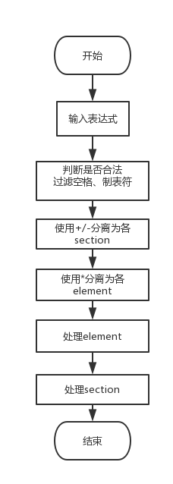

合并同类项
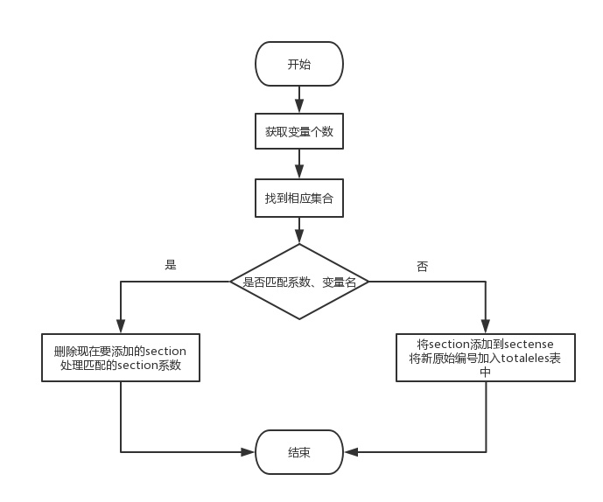
simplify and derivation
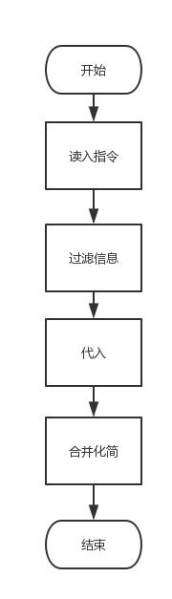

核心数据结构
表达式存储结构
1 2 3
□±□±□ → 作为class sentence → sect: Hash Map<Integer.section>
□*□*□ → 作为class section → eles: Hash Map<string.Integer>
□ → 作为element
原始编号即上图未合并时的编号123
class sentence{
Map<Integer, section> sect; 原始编号 section类
Map<Integer, Vector<Integer>> totaleles;哈希表<哈希特征，原始编号>
}
class section{
int a;系数
Map<String, Integer> eles; 变量名 幂次数
}

时间复杂度分析
操作1：读入表达式
设表达式中所有元素个数(重复)为E
所有元素个数(不重复)为e
section的个数为s

正则表达式判断合法以及过滤：O(1)
正则表达式分离：O(1)
正则表达式分离：O(1)
处理element：O(E)
处理section：建立哈希表：O(s)
查询哈希表：O(1)*(E-e)

O(E)+O(s)+O(E-e) -> O(E)

操作2.代入化简
设：代入项有n项
1.读入指令并正则转化：O(1)
2.代入n项：上限为 O(s)*n
3.合并化简： 建立哈希表：O(s)
查询哈希表：O(1)*(E-e)

O(n*s)+O(s)+O(E-e) ->O(max(n*s, E-e))

操作 3.求导

O(s)

实验结果 （给出运行截图）

例子1
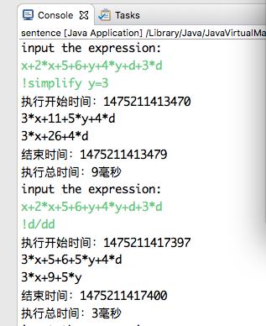

例子2
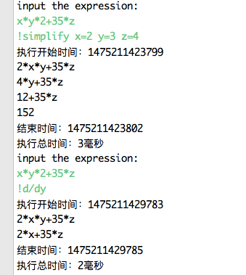

例子3
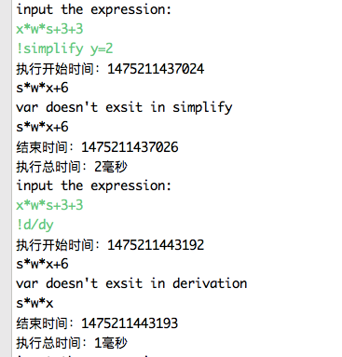

例子4
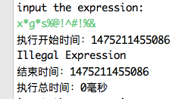

例子5
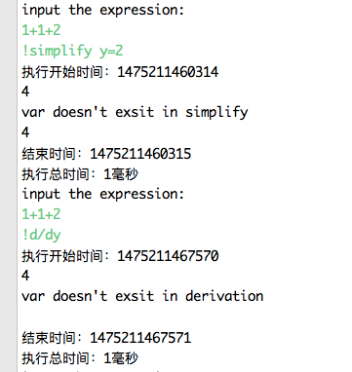

- 如果对程序有扩展，将例子列在下面（可选）：

扩展例子1
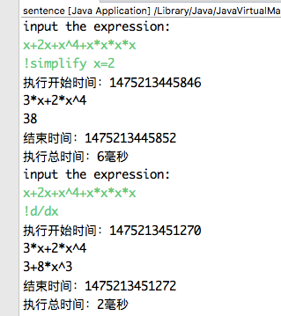

扩展例子2
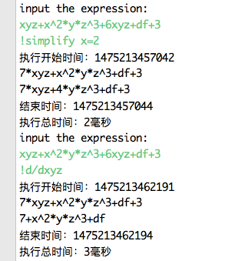

扩展例子3
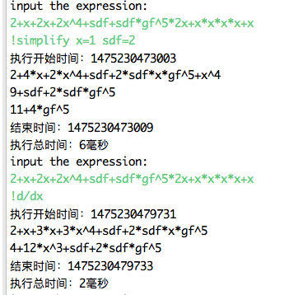

扩展例子4
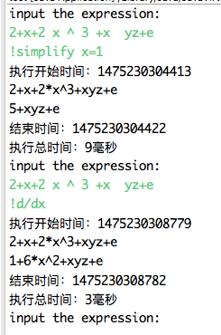

扩展例子5
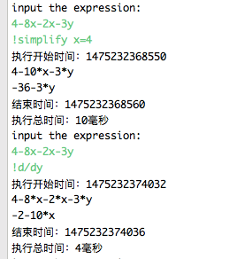

编程语言与环境
JAVA

结对编程

分组依据
李宁：编程能力强，熟练使用JAVA。
邱晨晔：刚开始接触JAVA。

角色切换与任务分工
日期 | 工作时间(HH:MM:SS -- HH:MM:SS) | “驾驶员” | “领航员” | 本段时间的任务
9.13 | 13:45:00-15:30:00 | 李宁 | 邱晨晔 | 讨论编写整体框架
9:24 | 12:00:00-19:00:00 | 李宁 | 邱晨晔 | 编写程序
9:25 | 08:00:00-10:00:00 | 邱晨晔 | 李宁 | DEBUG及测试程序

工作照片
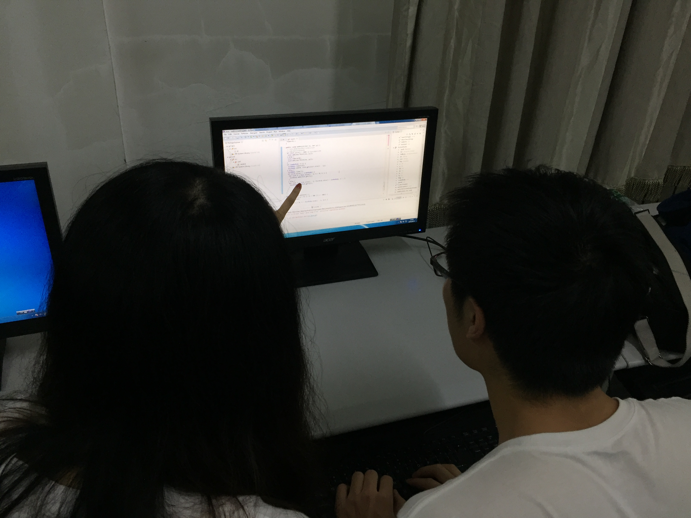
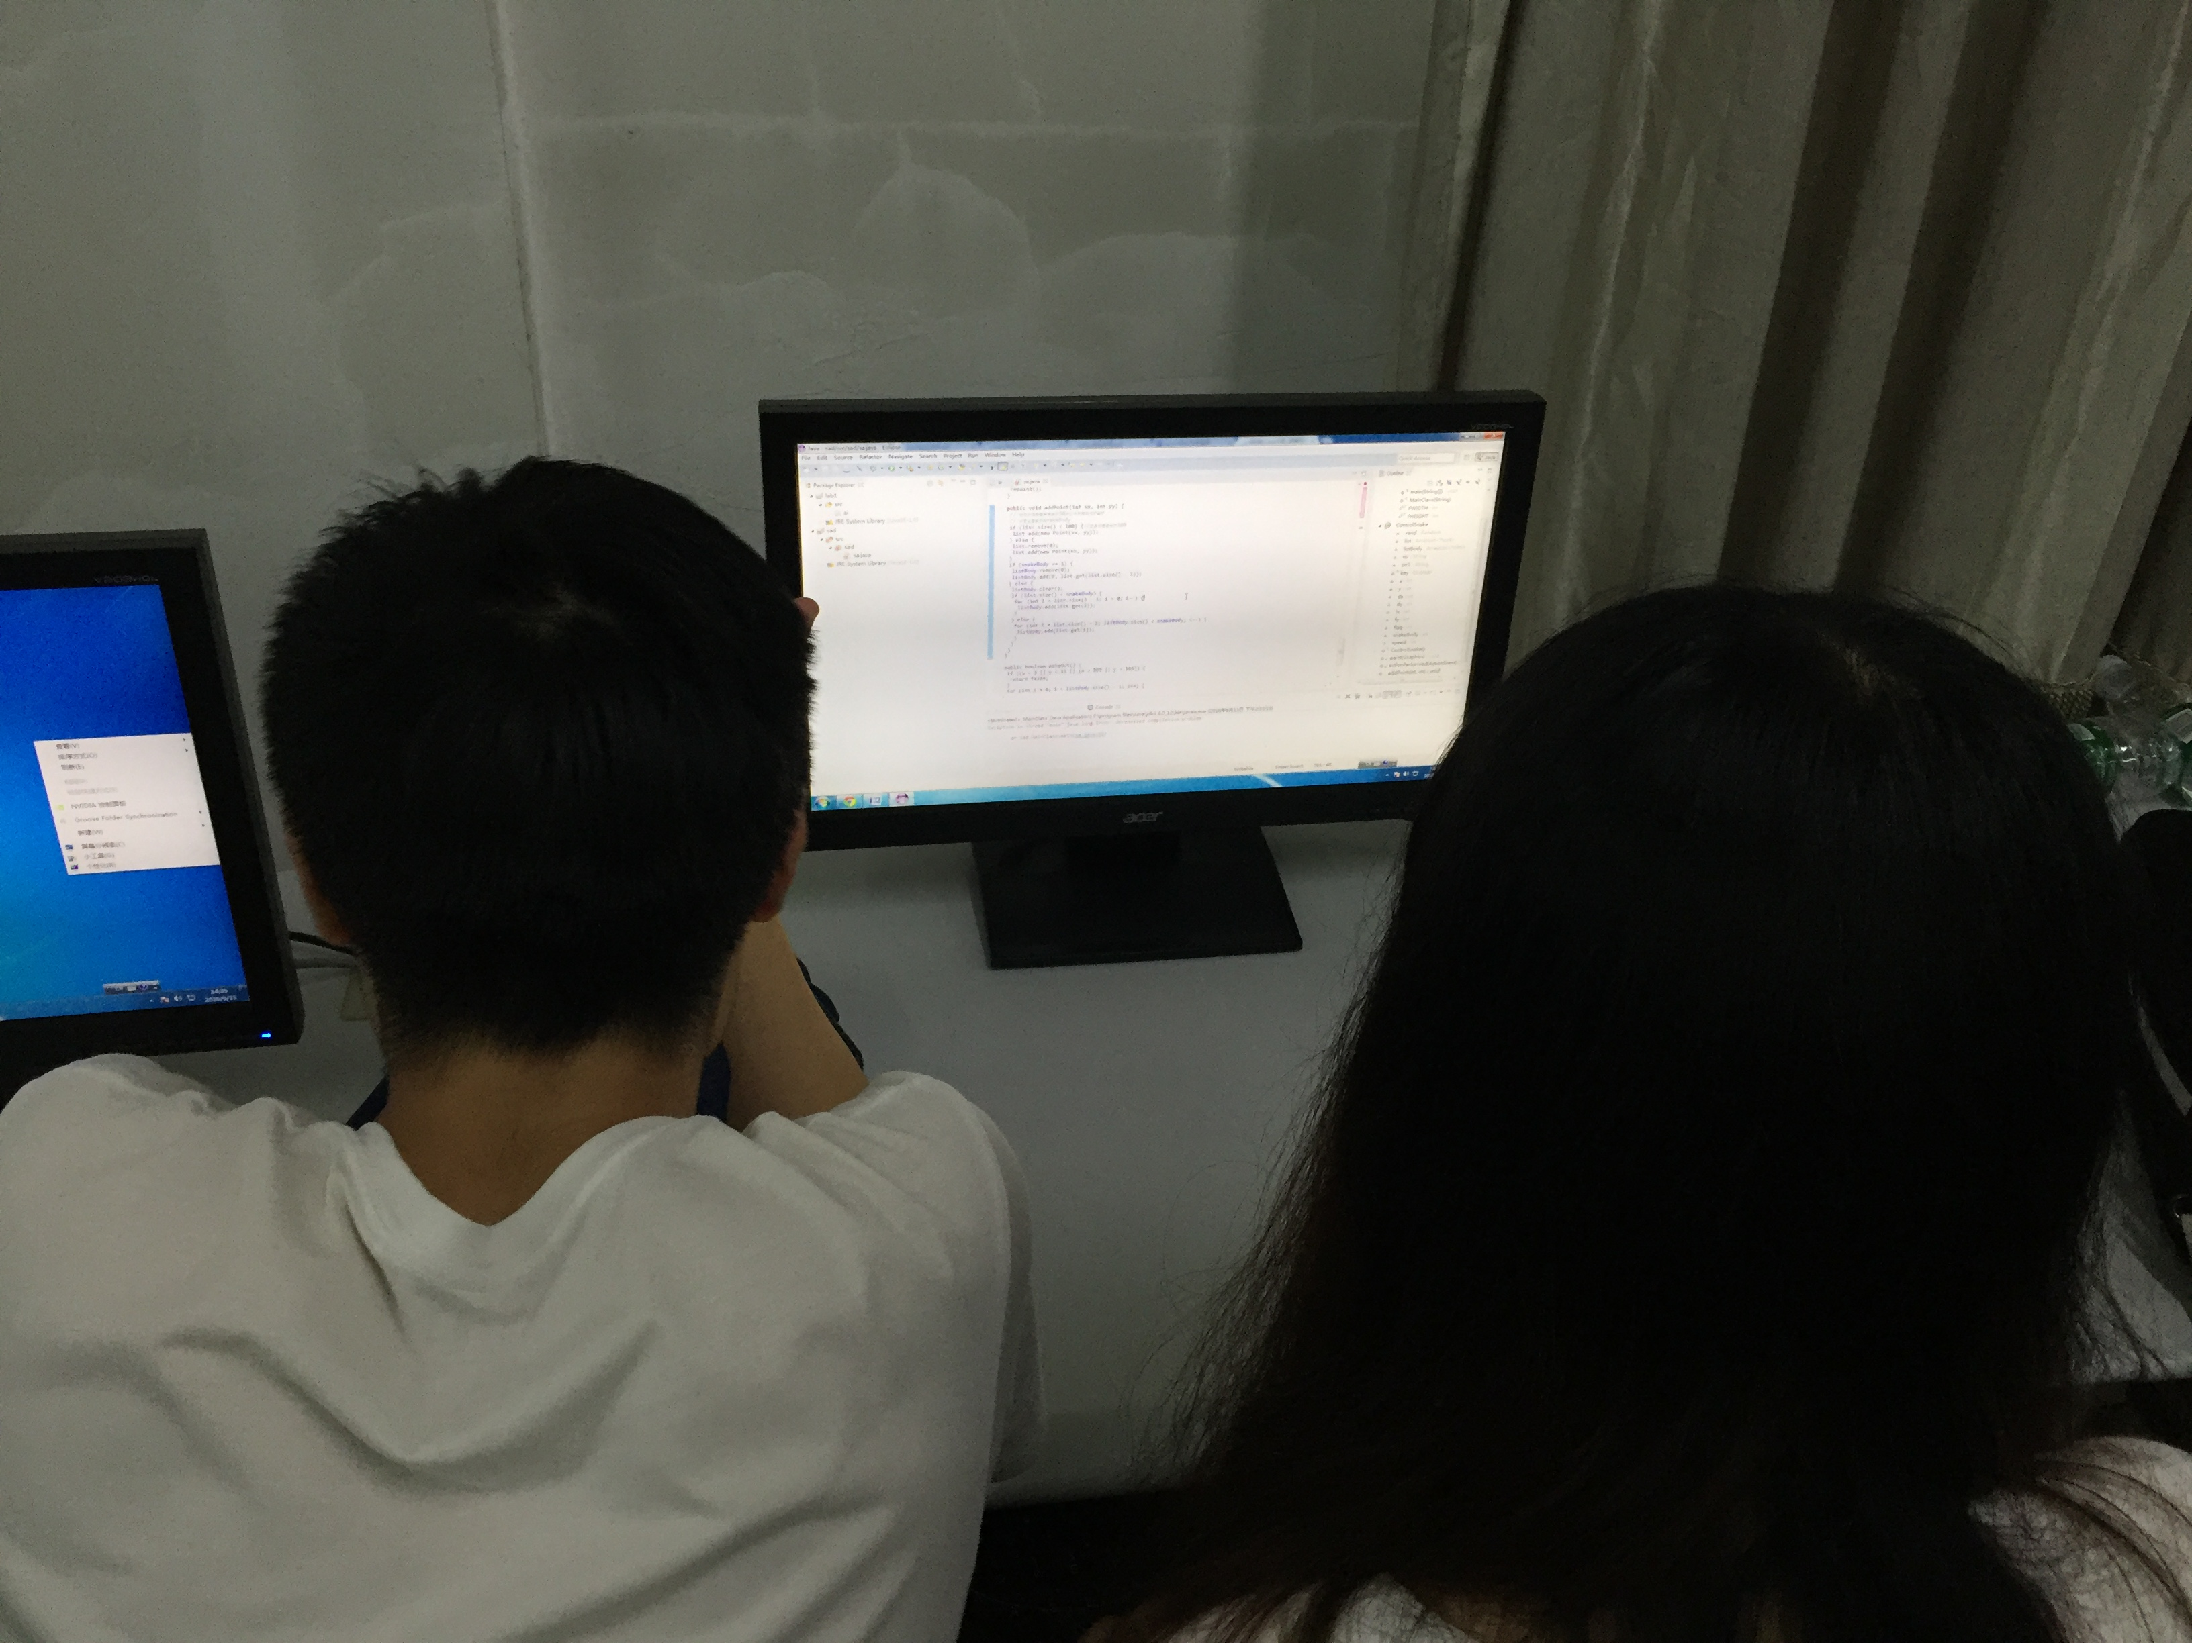

工作日志
由领航员负责记录，记录结对编程期间的遇到的问题、两人如何通过交流合作解决每个问题的。可增加表格的行。
时间 | 问题描述 | 最终解决方法 | 两人如何通过交流找到解决方法
9.13 | 邱晨晔不熟悉JAVA语言 | 李宁主要编写程序，邱晨晔边看边学习 | 实验课上交流
9.24
9.25 | 程序运行时间有点长 | 优化循环过程，减少循环次数 | 两个人共同思考交流想到了更好的约束条件

对结对编程的体会
邱晨晔：
与两人分别编程相比，编程效率和编程质量总体而言肯定是提高的。
我认识结对编程的优势在出现问题可以通过两个人讨论合作更快的解决，不适应之处是两人共同编程有时会看法不一，它的适用场合是比较大型或复杂的程序。
在敏捷开发中倡导结对编程是因为结对编程更能开发编程者的思路，以及去适应别人编程的方法和风格。
未来的软件开发任务中，我愿意使用结对编程。
李宁：与两人分别编程相比，体验到了编程效率的提高、编程质量的提高。
我认为结对编程的优势在可以更好的优化程序，不适应之处是不仅要写出代码还要让搭档能够理解自己的思路。它的适用场合是大型软件。
因为结对编程效率更高。
未来的软件开发任务中，你我愿意使用结对编程。

计划与实际进度
任务编号 | 计划时间长度（分钟） | 实际耗费时间（分钟） | 提前或延期的原因分析
1 | 50 | 80 | 以前没接触过结对编程，比较陌生
2 | 500 | 420 | 李宁大神编程能力超乎想象
3 | 120 | 120 | 和计划一样

小结
邱晨晔：
本次实验是我第一次使用结对编程的方法编写程序，在实验过程中，通过自己查阅资料和向李宁同学的学习，我对JAVA语言有了比较基础的认识。实验过程中，我发现结对编程能使代码错误率降低很多，特别是一个人编程时经常会因为一时疏忽范的小错误，大大提高了编程效率，减少了后期DEBUG的时间。
李宁：
尽管这个实验一个人也能完成，但是通过结对编程讨论出来的方案更加完善，同时，在编写程序的过程中，偶尔遇到一些问题也可以通过两个人的讨论更快的解决，开发速度得到了很大提高，实验过程中，也能从对方身上学到更多东西。通过这次结对编程，让我了解到了结对编程的优势，特别是对于大型程序。

